合肥工业大学试卷
20062007学年第 一 学期 课程名称 高等数学（上）
- 填空题（本题共小题，每小题分，满分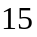分）
- 极限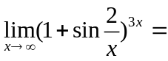
- 已知向量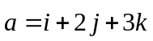，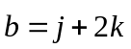，则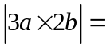
3．设函数由方程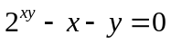所确定，则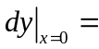
4．曲线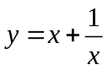的斜渐近线是
5．若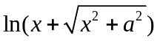是函数的一个原函数，则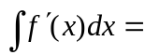
二、选择题（本题共小题，每小题分，满分分）
1．设当时，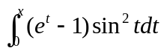与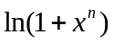是同阶无穷小，则正整数为（ ）
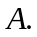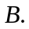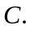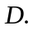
2．若下列积分均存在，则下列结论错误的是（ ）
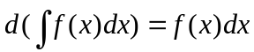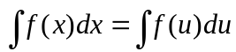
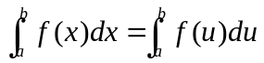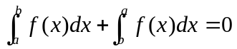
3．下列广义积分发散的是（ ）
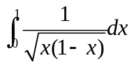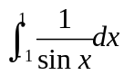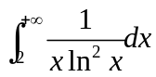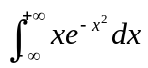
4．下列结论正确的是（ ）
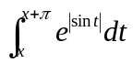 是常数，其中是变量。 若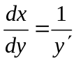，则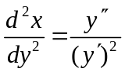
若 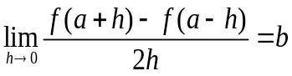，则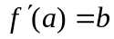 若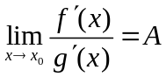，则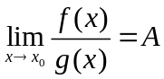
5．下列结论正确的是（ ）
一切初等函数在其定义域内连续。
若函数 在点可导，则在点的某个邻域内连续。
若点是函数在区间内的唯一驻点，且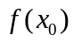是极小值，则在是函数在区间内的最小值。
函数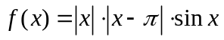在内处处可导。
三、计算题（本题共6小题，每小题分，满分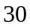分）
1．求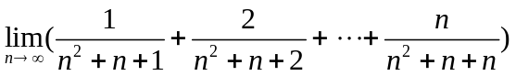
2．计算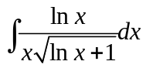3．计算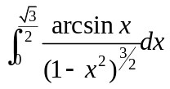
4．求曲线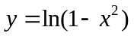上相应于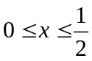的一段弧的长度。
5．设函数是由参数方程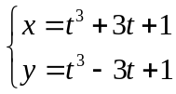确定，求，并求曲线的凹凸区间及拐点。
6．设周期为的周期函数在上可导，且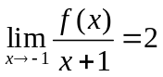，求曲线在点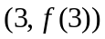的切线方程。
四、（本题满分分）设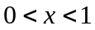，证明：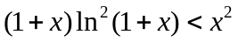
五、（本题满分分）设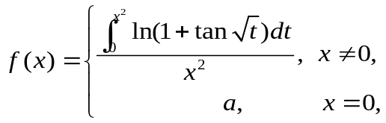连续导数,(1)求常数,使在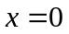点连续；(2)问此时在点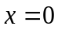处是否可导，若可导，则求出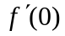。
六、（本题满分分）若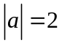，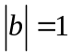，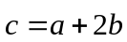，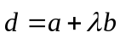，且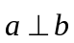，
（1）当为何值时，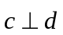？。（2）当为何值时，以，为邻边所围成的平行四边形的面积为？
七、（本题满分分）设直线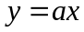与抛物线所围成图形面积为，它们与直线所围成图形面积为，其中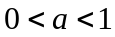。 （1）试确定的值，使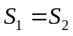。（2）试确定的值，使上述两部分的平面图形绕轴旋转一周所成的旋转体的体积最小。
八、（本题满分分）设函数在闭区间上连续，
（1）证明至少存在一点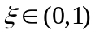使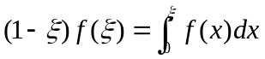。
（2）若是可导函数，且满足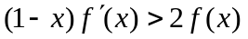，证明：在区间内满足
的是唯一的。

